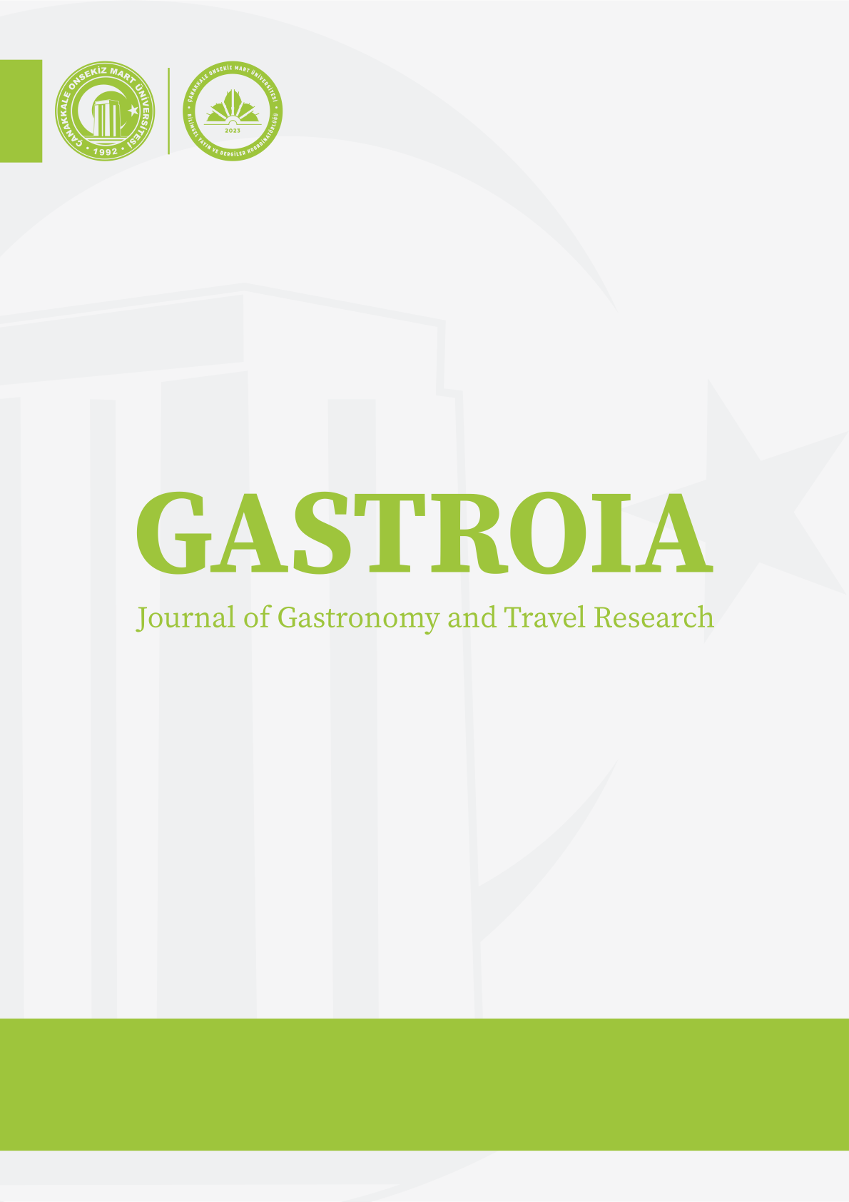
E-ISSN : ____-____ Cilt | Volume : __ Sayı | Issue : __ Yıl | Year : ____
SAHİBİ / OWNER | BAŞ EDİTÖR / EDITOR IN CHIEF
Prof. Dr. R. Cüneyt ERENOĞLU  Çanakkale Onsekiz Mart Üniversitesi | Dr. Öğr. Üyesi Erhan BABAÇ  Çanakkale Onsekiz Mart Üniversitesi
EDİTÖR YARDIMCILARI / ASSISTANT EDITORS
Dr. Öğr. Üyesi Erdem BAYDENİZ
Aydın Adnan Menderes Üniversitesi
EDİTÖR KURLU / EDITORIAL BOARD
Ünvan Ad SOYAD  ___________________ Üniversitesi  Ünvan Ad SOYAD  ___________________ Üniversitesi  Ünvan Ad SOYAD  ___________________ Üniversitesi  Ünvan Ad SOYAD  ___________________ Üniversitesi  Ünvan Ad SOYAD  ___________________ Üniversitesi  Ünvan Ad SOYAD  ___________________ Üniversitesi  Ünvan Ad SOYAD  ___________________ Üniversitesi |  | Ünvan Ad SOYAD  ___________________ Üniversitesi  Ünvan Ad SOYAD  ___________________ Üniversitesi  Ünvan Ad SOYAD  ___________________ Üniversitesi  Ünvan Ad SOYAD  ___________________ Üniversitesi  Ünvan Ad SOYAD  ___________________ Üniversitesi  Ünvan Ad SOYAD  ___________________ Üniversitesi  Ünvan Ad SOYAD  ___________________ Üniversitesi
DANIŞMA KURULU / ADVISORY BOARD
Ünvan Ad SOYAD  ___________________ Üniversitesi  Ünvan Ad SOYAD  ___________________ Üniversitesi  Ünvan Ad SOYAD  ___________________ Üniversitesi  Ünvan Ad SOYAD  ___________________ Üniversitesi  Ünvan Ad SOYAD  ___________________ Üniversitesi  Ünvan Ad SOYAD  ___________________ Üniversitesi  Ünvan Ad SOYAD  ___________________ Üniversitesi |  | Ünvan Ad SOYAD  ___________________ Üniversitesi  Ünvan Ad SOYAD  ___________________ Üniversitesi  Ünvan Ad SOYAD  ___________________ Üniversitesi  Ünvan Ad SOYAD  ___________________ Üniversitesi  Ünvan Ad SOYAD  ___________________ Üniversitesi  Ünvan Ad SOYAD  ___________________ Üniversitesi  Ünvan Ad SOYAD  ___________________ Üniversitesi
TÜRKÇE DİL EDİTÖRÜ / TURKISH LANGUAGE EDITOR
Ünvan Ad SOYAD
___________________ Üniversitesi
İNGİLİZCE DİL EDİTÖRLERİ / ENGLISH LANGUAGE EDITORS
Ünvan Ad SOYAD
___________________ Üniversitesi
KAPAK VE DİZGİ TASARIMI / COVER AND LAYOUT DESIGN
Arş. Gör. Gökhan KELEŞ
Çanakkale Onsekiz Mart Üniversitesi
DİZGİ / LAYOUT
Ünvan Ad SOYAD
___________________ Üniversitesi
WEBMASTER
Ünvan Ad SOYAD
___________________ Üniversitesi
İNDEKSLER / INDEXES
___________ İndeks
___________ İndeks
___________ İndeks
___________ İndeks

İÇİNDEKİLER / TABLE OF CONTENTS
___________ Makalesi / __________ Article
Makalenin Türkçe Adı
Makalenin İngilizce Adı ___-___
___________ Makalesi / __________ Article
Makalenin Türkçe Adı
Makalenin İngilizce Adı ___-___
___________ Makalesi / __________ Article
Makalenin Türkçe Adı
Makalenin İngilizce Adı ___-___
___________ Makalesi / __________ Article
Makalenin Türkçe Adı
Makalenin İngilizce Adı ___-___
___________ Makalesi / __________ Article
Makalenin Türkçe Adı
Makalenin İngilizce Adı ___-___

